FinTech y estructura de mercado en la pandemia de COVID-19
Implicaciones para la estabilidad financiera

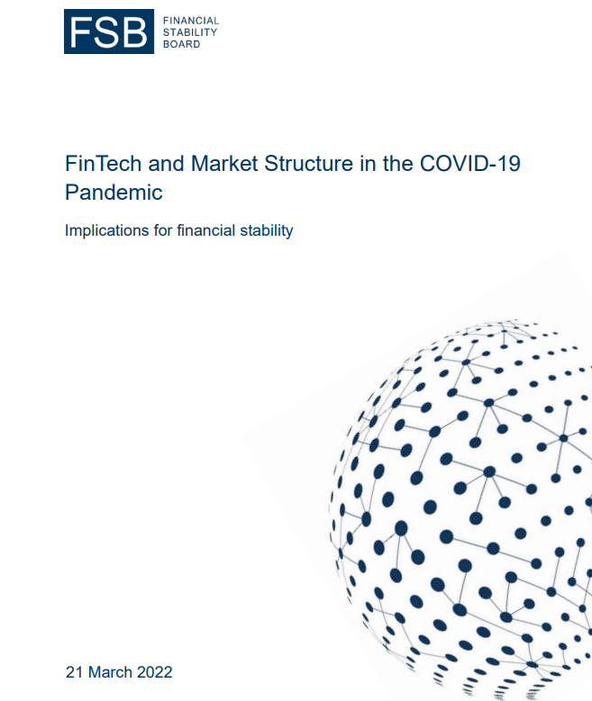

Resumen Ejecutivo
La pandemia de COVID-19 ha acelerado la tendencia hacia la digitalización de los servicios financieros minoristas. Faltan datos completos sobre las cuotas de mercado de FinTechs, BigTechs e instituciones financieras tradicionales en servicios digitales minoristas, pero los proxies en forma de ingresos y descargas de aplicaciones, y los conocimientos del alcance del mercado sugieren que BigTechs y FinTechs más grandes han expandido aún más su huella en los servicios financieros. En algunos mercados, las medidas de concentración son elevadas, pero aún no hay pruebas de un aumento generalizado.
Las observaciones de este informe respaldan ampliamente las conclusiones de informes anteriores de fin. La expansión de las empresas de BigTech y FinTech en los servicios financieros puede traer beneficios como una mayor eficiencia de costos y una mayor inclusión financiera para los grupos previamente desatendidos. Las actividades financieras de las BigTechs en las economías de mercados emergentes y en desarrollo (EMDE) aportan beneficios particulares en este sentido. Al mismo tiempo, existe la posibilidad de un dominio (rápido) del mercado. Podría haber implicaciones negativas para la estabilidad financiera por la dependencia de un número limitado de proveedores de BigTech y FinTech en algunos mercados, la complejidad y opacidad de sus actividades de asociación, y los posibles incentivos para la toma de riesgos por parte de las instituciones financieras tradicionales para preservar la rentabilidad. Los riesgos para la protección de los consumidores podrían derivarse de una mayor dependencia de la tecnología y de posibles problemas de protección de datos, por ejemplo, el uso no autorizado o el uso indebido de los datos personales de los usuarios. La computación en la nube por parte de proveedores de servicios externos que no están sujetos, en muchos casos, a la regulación financiera puede introducir eficiencias de costos y acceso a innovaciones en inteligencia artificial (IA). Pero el número limitado de proveedores de servicios en la nube podría magnificar el impacto de cualquier vulnerabilidad operativa.
El crecimiento de las BigTechs, en particular, puede dar mayor urgencia a las cuestiones de estabilidad financiera discutidas anteriormente, como el potencial de una mayor importancia sistémica de los nuevos actores que pueden no estar sujetos a la regulación financiera. Esto subraya la necesidad de abordar las brechas de datos que actualmente dificultan la evaluación de los riesgos financieros y la importancia sistémica de las BigTechs. Tales brechas de datos dificultan que las autoridades decidan si y cómo incluir a las BigTechs en el perímetro regulatorio.
Las autoridades han tomado una serie de medidas de política durante la pandemia que pueden afectar la estructura del mercado y el papel de las FinTechs, las BigTechs y las instituciones financieras tradicionales. Estas acciones se relacionan con la estabilidad financiera, la competencia, la privacidad de los datos y las cuestiones de gobernanza. Paralelamente, hay un trabajo internacional sobre las dependencias de terceros del sector financiero, por ejemplo, en la computación en la nube. Esto pone de relieve la importancia de la cooperación entre las autoridades reguladoras y de supervisión, incluidas las encargadas de supervisar los sectores bancario y no bancario y, en su caso, con las autoridades de competencia y protección de datos.

1. Introducción
La pandemia de COVID-19 plantea la cuestión de si los hallazgos anteriores del FSB¹ de la interacción entre las empresas de FinTech, las grandes empresas de tecnología ("BigTechs") y las instituciones financieras tradicionales continúan siendo válidos.² Este informe, que fue preparado por un flujo de trabajo de la Red de Innovación Financiera (FIN) del FSB, examina si la pandemia cambió las formas en que las personas y las empresas se relacionan con los proveedores de servicios financieros innovadores y los titulares financieros tradicionales. Esto incluye analizar si la cuota de mercado de las BigTechs y las FinTechs en servicios financieros específicos (por ejemplo, pagos, crédito, seguros, inversiones) cambió materialmente en comparación con las instituciones financieras tradicionales durante este tiempo. En última instancia, el informe extrae implicaciones de la pandemia sobre la evolución de la estructura del mercado para la estabilidad financiera.³
El flujo de trabajo analizó investigaciones y datos publicados recientemente.⁴ El flujo de trabajo también realizó doce convocatorias de divulgación con una variedad de instituciones financieras establecidas, BigTechs, FinTechs y asociaciones de la industria en una variedad de sectores geográficos y financieros. El análisis se centró principalmente en los servicios financieros minoristas, que han sido el foco principal tanto de los nuevos participantes como de las instituciones financieras tradicionales que han acelerado el ritmo de la digitalización.
El informe primero describe las tendencias en la estructura del mercado, como los cambios en (proxies de) cuotas de mercado durante la pandemia. En el siguiente apartado se analizan algunos de los impulsores, tanto de la oferta como de la demanda, que pueden haber acelerado la digitalización en determinados sectores más que en otros. A continuación, el informe analiza los beneficios de la digitalización acelerada de los servicios financieros durante la pandemia, y si los cambios observados pueden ser estructurales o volver a los niveles anteriores a la pandemia una vez que las condiciones se normalicen. El informe también considera las implicaciones para la estabilidad financiera de esta tendencia acelerada hacia la digitalización, como el posible dominio del mercado de ciertos actores, y las preocupaciones relacionadas con las instituciones financieras tradicionales que pueden ser rezagadas digitales. A continuación, proporciona una visión general de los cambios regulatorios que pueden tener un impacto en la estructura del mercado en algunas jurisdicciones del FSB durante la pandemia y concluye con implicaciones políticas.

2. Tendencias en la estructura del mercado durante la pandemia
La pandemia de COVID-19 ha acelerado la adopción de servicios financieros innovadores. Si bien la capacidad de la innovación digital para mejorar el acceso al mercado, la gama de ofertas de productos y la conveniencia se ha reconocido durante algún tiempo, las respuestas relacionadas con la pandemia y las medidas de contención aumentaron la importancia de estos factores en 2020-21. Las empresas fintech, las BigTechs y las instituciones financieras tradicionales se enfrentaron a una necesidad inmediata de adaptarse rápidamente a un nuevo panorama empresarial.
COVID-19 aceleró varias tendencias que ya estaban en marcha, incluido el uso de pagos digitales y los cambios en la forma en que los clientes y proveedores minoristas compran y venden productos.⁵ Grandes franjas de actividad económica se volvieron dependientes de la tecnología, lo que les dio una ventaja a las empresas con plataformas establecidas, estrategias digitales y bases de clientes profundas.⁶
Las empresas de BigTech experimentaron un rápido crecimiento de los ingresos durante la pandemia, ya que los bloqueos llevaron a los consumidores a buscar plataformas confiables para el comercio y la interacción, y las plataformas en línea se arraigaron aún más en la vida cotidiana.⁷ El rápido cambio al trabajo remoto y el aprendizaje en 2020 destacó la importancia de las plataformas de computación en la nube, que experimentaron un fuerte crecimiento a pesar de la recesión económica.⁸ La evidencia disponible sugiere que las ofertas de servicios financieros de BigTechs, incluyendo ciertos aspectos de la cadena de pagos y el crédito, también experimentó un sólido crecimiento en algunas jurisdicciones.⁹ El uso de billeteras digitales (ofrecidas principalmente por BigTechs) creció de 6.5% de todas las transacciones de comercio electrónico en 2019 a 44.5% en 2020, lo que indica un aumento en la penetración de mercado de BigTech payments en una amplia gama de jurisdicciones.¹⁰ Además, los consumidores y las empresas gastaron mayores cantidades en computadoras, teléfonos móviles y software para apoyar los arreglos de trabajo remoto. Ayudados por estas tendencias, los ingresos de las empresas BigTech seleccionadas crecieron un 17% en 2020 en relación con 2019, mientras que la capitalización de mercado creció un 57% durante el mismo período (Gráfico 1). En algunos países, como China e India, donde las BigTechs estaban bien posicionadas antes de la pandemia, continúan dominando los mercados de pagos móviles (Gráfico 2).
La pandemia ha tenido un impacto desigual en las empresas de FinTech dependiendo de la naturaleza y la fuente de su financiación. Muchas empresas de FinTech dependen de la financiación de los inversores, que inicialmente disminuyó durante la pandemia. Como resultado, fueron las empresas de FinTech más grandes y establecidas las que tuvieron un buen desempeño, mientras que las empresas más pequeñas y menos capitalizadas, muchas de las cuales aún no son rentables, tuvieron dificultades.¹¹ En 2021, parece que la financiación de capital de riesgo (VC) para FinTechs se recuperó, particularmente en el espacio de criptoactivos y tecnología de contabilidad distribuida (DLT).¹² Por otra parte, las asociaciones con instituciones tradicionales son cada vez más frecuentes y pueden servir de salvavidas para algunas de estas empresas más pequeñas. Además, muchas empresas de FinTech trabajaron con los gobiernos para entregar pagos de asistencia y crédito.¹³ Los pequeños y micro comerciantes necesitaron más asistencia durante la pandemia para adaptarse al entorno que cambia rápidamente, ya que muchos no se desarrollaron tecnológicamente con poca experiencia con plataformas en línea.¹⁴
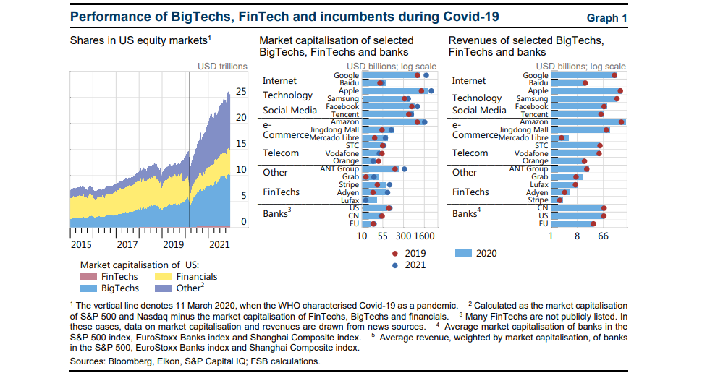
El grado en que las instituciones financieras tradicionales se beneficiaron de la pandemia dependía del grado en que habían adoptado la digitalización anteriormente. Algunas partes interesadas señalaron que el aumento de las fuentes de ingresos para las FinTechs y las BigTechs no se producía exclusivamente a expensas de los operadores tradicionales, sino de un mercado cada vez más amplio de servicios remotos. Aquellas instituciones tradicionales que habían implementado una infraestructura digital escalable antes de la pandemia, en forma de uso de la nube, interfaces de programación de aplicaciones (API) y modelos de datos, probablemente se beneficiaron de la carrera relacionada con la pandemia hacia la digitalización y la actividad remota. Los ingresos de los bancos que cotizan en bolsa en los Estados Unidos, la UE y China tampoco se vieron afectados por el mayor papel de las empresas de tecnología, y fueron aproximadamente constantes entre 2019 y 2020, aunque la capitalización de mercado de los bancos cayó un 13% durante el mismo período (Gráfico 1). A diciembre de 2021, la capitalización de mercado de los bancos tradicionales se había recuperado de sus mínimos de marzo de 2020, pero aún estaba rezagada con respecto a las BigTechs y FinTechs. De hecho, mientras que la capitalización bursátil de los bancos había aumentado un 21% entre finales de 2019 y diciembre de 2021, la de las BigTechs se había más que duplicado.
Las opiniones de las instituciones financieras tradicionales sobre el impacto competitivo de las BigTechs difirieron, incluso entre jurisdicciones. En términos de una mayor competencia por las actividades bancarias básicas, algunas partes interesadas argumentan que las BigTechs tienen poco apetito por los servicios bancarios de bajo margen con los costos asociados en forma de cumplimiento, riesgo y asuntos regulatorios. Se postuló que tal vez prefieran las asociaciones con bancos para proporcionar servicios de mayor margen que no podrían proporcionar por su cuenta. Los marcos legales en ciertas jurisdicciones también plantean restricciones a la entrada de empresas BigTech y fintech en negocios bancarios regulados. Aun así, estas partes interesadas reconocieron que, en algunos mercados, las BigTechs ya son actores dominantes en pagos, crédito y otros servicios.¹⁵

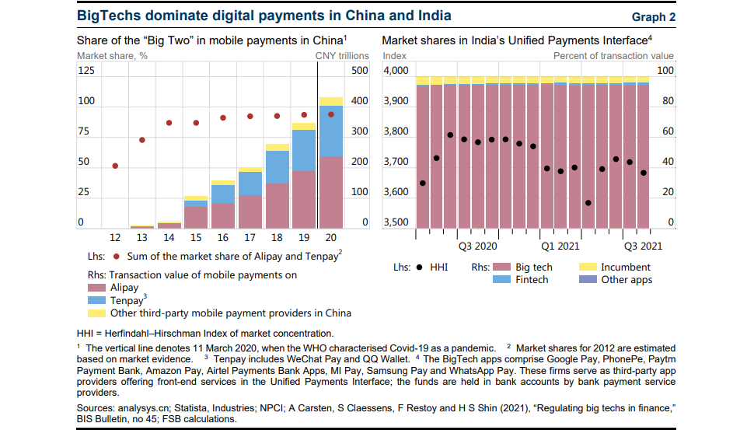
Algunas partes interesadas señalaron que aún no veían un papel importante de las BigTechs en los préstamos a las pequeñas y medianas empresas (PYME), ya que los préstamos a las PYME están dominados por los bancos y, en ciertos casos, los gobiernos. Otras partes interesadas declararon que la decisión de incluir a las FinTechs en los planes de préstamos gubernamentales había beneficiado a los clientes, que vieron sus servicios de apoyo prestados de manera más eficiente. Las partes interesadas también dijeron que muchos bancos deben mejorar la eficiencia de los procesos contra el lavado de dinero y el financiamiento del terrorismo (ALD / CFT), reevaluar el proceso de autenticación remota y considerar cambios en las estructuras de tarifas en el futuro, si quieren competir con éxito con los innovadores digitales.
La pandemia puede haber puesto de relieve las diferencias entre las capacidades tecnológicas de las instituciones financieras grandes y pequeñas. Una de las partes interesadas señaló que las empresas más pequeñas sin la capacidad financiera para invertir lo suficiente en tecnologías digitales pueden tener dificultades para crecer o retener su base de clientes.¹⁶ Esto es consistente con algunos hallazgos de inteligencia de mercado de que se consideró que las instituciones financieras tradicionales preparadas habían perdido cuota de mercado.¹⁷ Este tipo de desarrollo podría conducir a un sector financiero bifurcado donde las instituciones modernizadas digitalmente aumentan su base de activos y los rezagados digitales se quedan aún más atrás. La debilidad entre los rezagados digitales que realizan funciones críticas, por ejemplo, en préstamos o pagos, podría crear vulnerabilidades operativas.¹⁸ Algunas partes interesadas señalaron que anticipan una disminución en el número total de bancos, a medida que se adquieren rezagados digitales.
La mayoría de las partes interesadas creen que ciertas tendencias inducidas por la pandemia perdurarán después de que termine la pandemia. En particular, señalan que la pandemia ha acelerado tendencias como el uso de pagos remotos y digitales y las formas en que los consumidores interactúan con las empresas. Las partes interesadas también esperaban (a medio plazo) un aumento de los pagos transfronterizos, por ejemplo, para el comercio electrónico.¹⁹ Varios creen que el cambio a los servicios financieros en línea, los pagos y el comercio electrónico es estructural y no esperan mucha reversión después de la pandemia. Sin embargo, hay algunas partes interesadas que creen que parte de los cambios inducidos por la pandemia en el comportamiento de los clientes son transitorios, ya que las interacciones entre humanos eventualmente verían un cierto repunte después de la flexibilización de las restricciones de COVID, con la reanudación de negocios cara a cara como restaurantes y viajes.
A medida que el negocio de consumo cambia en línea, el componente financiero integrado también está cambiando. La demanda de atención al cliente las 24 horas del día, los 7 días de la semana y una menor interacción humana, junto con la necesidad de integrar las ofertas bancarias en un servicio de plataforma, podrían plantear desafíos a las instituciones financieras tradicionales. Las redes de pago y los bancos también indicaron un cambio cultural hacia modelos de negocio más impulsados por los datos y la tecnología, a medida que los usuarios se familiarizan con las transacciones digitales. La demanda de los consumidores de visualización de datos y conocimientos de datos procesados de forma inteligente está aumentando, lo que acelera el uso de la banca digital. Las empresas de FinTech sugieren que los clientes bancarios pueden estar más al tanto de otras opciones más allá de los servicios bancarios tradicionales, incluso para préstamos a pymes. El creciente uso de pagos sin contacto y pagos electrónicos también podría cambiar la dependencia de muchas empresas del efectivo.
La pandemia puede haber contribuido a una mayor concentración del mercado en algunos segmentos, pero este no es el caso en todos los ámbitos. Los datos completos sobre las cuotas de mercado son escasos, pero algunos proxies pueden arrojar luz sobre la concentración. Uno de esos proxys son las descargas mensuales de aplicaciones de pago minoristas ofrecidas por BigTechs, FinTechs e instituciones financieras establecidas. Con datos sobre las acciones de cada una de las principales aplicaciones en las descargas generales de aplicaciones de pago, podemos calcular un índice Herfindahl-Hirschman (HHI), que mide la concentración del mercado. En las economías avanzadas (EA), el HHI de las descargas de aplicaciones de pago había estado cayendo antes de la pandemia, pero aumentó ligeramente en 2020 y 2021, gracias a las mayores descargas de aplicaciones BigTech (Gráfico 3, panel izquierdo). El HHI es estructuralmente más alto en emDE, donde las BigTechs tienen una mayor cuota de mercado, pero cayó en 2021 (panel derecho). Los indicadores específicos de cada país muestran que este indicador de concentración en aplicaciones de financiación minorista más amplias varía ampliamente entre los países, y que no está aumentando universalmente.
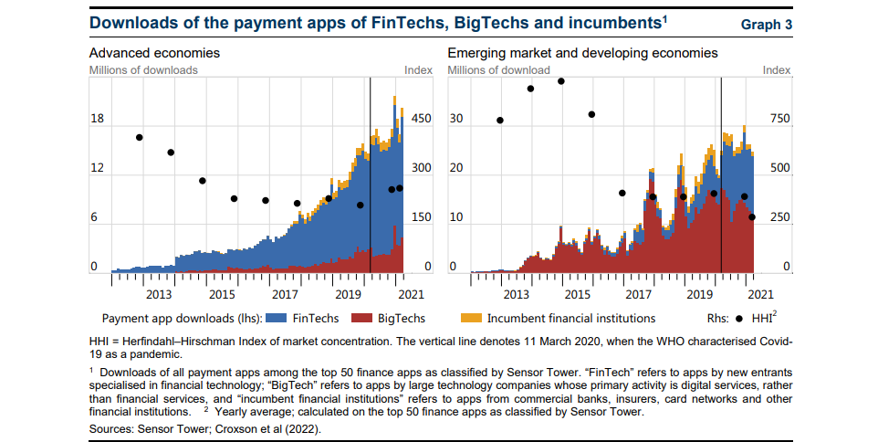
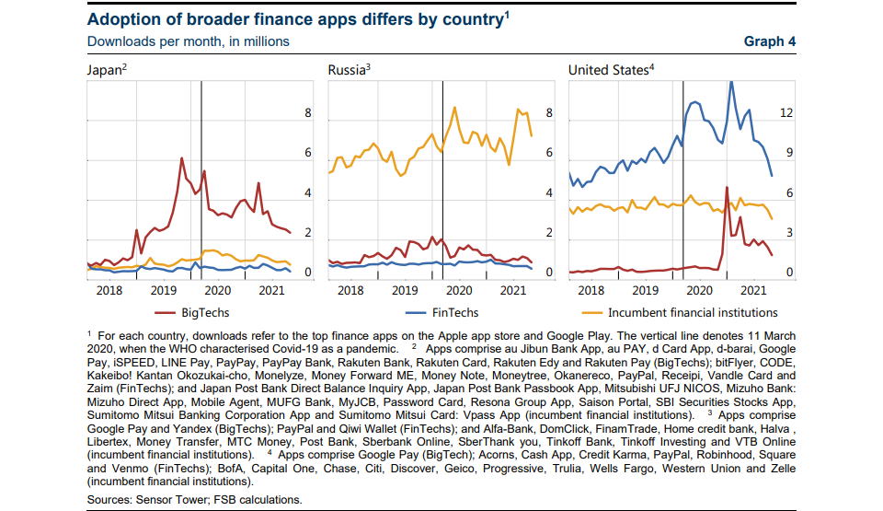
La adopción de aplicaciones financieras difiere entre los países; por ejemplo, las BigTechs han visto una creciente adopción en Japón (Gráfico 4, panel izquierdo), mientras que las instituciones financieras tradicionales dominan en Rusia (panel central). Las aplicaciones FinTech dominan en los Estados Unidos, con una mayor adopción durante la pandemia (panel derecho). Aun así, se necesitan más datos para evaluar adecuadamente la concentración del mercado, tanto en todas las aplicaciones financieras minoristas como en mercados específicos.

3. Impulsores de la digitalización de las finanzas durante la pandemia
La pandemia de COVID-19 cambió el comportamiento minorista a medida que el trabajo remoto, el comercio electrónico y los pagos digitales aumentaron considerablemente. Eso llevó a las empresas a expandir sus actividades digitales y a los consumidores a confiar cada vez más en los canales en línea para manejar sus actividades diarias. A medida que las empresas invierten en sus canales en línea y las personas aumentan sus actividades digitales, estos cambios pueden volverse estructurales a largo plazo. Esta sección divide los factores detrás de los cambios en la digitalización de los servicios financieros durante la pandemia en impulsores del lado de la oferta y de la demanda.
3.1. Controladores del lado de la oferta
Por el lado de la oferta, las políticas públicas y la madurez digital de las instituciones contribuyeron a los cambios en la prestación de servicios financieros digitales durante covid-19. En muchos casos, esto condujo a un desempeño diferencial entre los diferentes proveedores de servicios financieros, especialmente durante el pico de la pandemia. Los impulsores del lado de la oferta son:
■ Medidas de apoyo a la COVID-19. Las medidas de apoyo que facilitaron la transformación digital pueden dividirse en dos categorías principales: (i) iniciativas fiscales y monetarias más amplias para apoyar la economía (incluidas las PYME) y los bancos, y (ii) intervenciones directas para promover las tecnologías digitales.²⁰ Entre las primeras, varias medidas de apoyo destinadas a mantener la capacidad de los bancos para proporcionar fondos a la economía real.²¹ Los intermediarios financieros tramitaron un número mayor de lo habitual de solicitudes de préstamos, impulsado por la introducción de un amplio programa de garantías públicas en varias jurisdicciones. Entre estos últimos, se tomaron algunas medidas tanto en eae como en EMDE para fomentar los pagos digitales con el fin de limitar los contactos físicos.²² El gráfico 5 presenta un ejemplo de nuevos límites para las transacciones sin contacto implementados en países europeos seleccionados en los meses posteriores al brote de la pandemia de COVID-19.
■ Infraestructura digital existente en las instituciones. Los nuevos actores y ciertas instituciones financieras tradicionales que estaban preposicionadas digitalmente y tenían una infraestructura digital, pudieron satisfacer fácilmente las necesidades de los clientes y continuar las operaciones, en gran parte sin interrupciones. Del mismo modo, las empresas que tenían políticas de trabajo remoto antes de la pandemia vieron una transición más suave. Por el contrario, para muchas empresas, con modelos de negocio más tradicionales o una infraestructura digital más baja, el paso al trabajo remoto no fue sencillo.²³
■ Entorno regulatorio para FinTechs y BigTechs. En algunos casos, puede haber menos obligaciones regulatorias financieras para FinTechs y BigTechs que para los bancos²⁴, en parte debido al tipo de servicios o la segmentación en la cadena de suministro de servicios financieros. Esto puede haber proporcionado a los nuevos participantes una mayor flexibilidad para el crecimiento. Además, algunas instituciones financieras tradicionales enfrentaron restricciones prudenciales durante la pandemia, como limitaciones en las recompras de acciones y distribuciones de dividendos, que las BigTechs y fintechs no hicieron. Por el contrario, muchas instituciones financieras tradicionales pudieron beneficiarse del apoyo de liquidez del banco central. (Véase la Sección 5 para un análisis de las medidas de política que pueden haber tenido un impacto en la estructura del mercado y el papel de las FinTechs, las BigTechs y las instituciones financieras tradicionales). La evaluación de las autoridades sobre la naturaleza y la idoneidad de la regulación de los servicios financieros sobre las BigTechs, por ejemplo, sigue en sus primeras etapas.²⁵
■ Líneas de negocio robustas. Algunos bancos fintech tenían un negocio de préstamos antes de la pandemia y estaban posicionados para participar en esquemas de distribución de beneficios del gobierno. En el proceso, rápidamente hicieron crecer sus libros de préstamos.
■ Amplia red de clientes. Antes de la pandemia, la mayoría de las BigTechs y ciertas FinTechs tenían una gran red de clientes. Mientras tanto, las instituciones financieras tradicionales que habían implementado servicios digitales dentro de su red de clientes antes de la pandemia estaban en la posición más sólida para mantener y hacer crecer las operaciones comerciales durante la crisis.²⁶
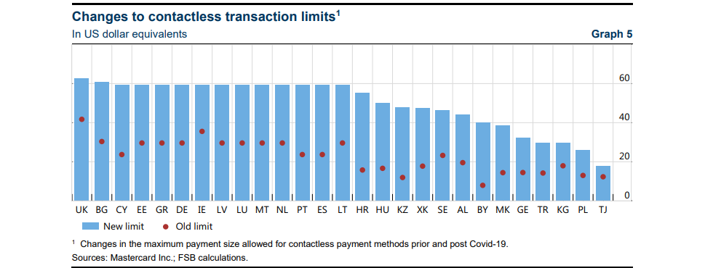
3.2. Controladores del lado de la demanda
Al adaptarse a las acciones de mitigación de la pandemia, la mayoría de las empresas y los hogares cambiaron su demanda de servicios financieros. Los impulsores clave en el lado de la demanda incluyeron los siguientes.
■ Hábitos de pago. Ha habido un claro cambio de demanda hacia los pagos digitales y sin contacto.²⁷ Por ejemplo, en la encuesta IMPACT realizada en toda la zona euro por el BCE en julio de 2020,²⁸ el 40% de los encuestados dijo que desde el brote estaban usando tarjetas de pago sin contacto con más frecuencia, y un porcentaje comparable dijo que usaba efectivo con menos frecuencia.²⁹ Esta reducción en el uso de efectivo parecería ser duradera. De los que dijeron que habían pagado menos en efectivo durante la pandemia, el 87% dijo que lo seguiría haciendo cuando termine la crisis del coronavirus.
■ Movilidad física reducida. Tanto la evidencia anecdótica como la más formal sugieren que la banca digital aumentó durante la pandemia debido a una fuerte disminución en la disposición o la capacidad de los clientes para visitar sucursales bancarias.³⁰ No está claro si esta tendencia persistirá después de COVID-19.
■ Búsqueda de conveniencia. Las instituciones financieras y las empresas de tecnología destacan que la "búsqueda de conveniencia" de los clientes está impulsando fuertemente la tendencia hacia la plataforma en todos los sectores, incluidas las finanzas.³¹ Esta tendencia se ha acelerado por la crisis de COVID-19, ya que los clientes han tratado de acceder a productos y servicios en línea en lugar de asistir a locales físicos.

■ Ahorro adicional de los hogares. Debido al confinamiento por COVID-19, donde se redujo el gasto, algunos hogares (particularmente de mayores ingresos) experimentaron un aumento sustancial en los depósitos bancarios.³² En cuanto a las inversiones, el aumento de los ahorros combinado con un entorno de bajos tipos de interés también puede haber alentado a los inversores minoristas a invertir en acciones,³³ y en criptoactivos más riesgosos.³⁴ Por ejemplo, en Francia, el número de compras minoristas de acciones en el índice SBF120 se cuadruplicó en marzo de 2020, y los volúmenes totales se triplicaron.³⁵ Los nuevos clientes minoristas representaron hasta el 20% del monto invertido en acciones. Los datos sobre las transacciones en el mercado belga mostraron una tendencia general similar.³⁶ Allí, un desglose por grupo de edad reveló que las personas de 18 a 35 años experimentaron el mayor aumento en la actividad comercial, representando alrededor de 10 veces más compras de acciones en el índice BEL 20 que en un período comparable antes de la pandemia. En los Estados Unidos, los inversores minoristas existentes aumentaron la actividad comercial, mientras que el número de nuevos inversores aumentó significativamente.³⁷ Otras jurisdicciones experimentaron tendencias similares.³⁸

4. Beneficios y riesgos de los cambios en la estructura del mercado
4.1. Beneficios potenciales
Como se subrayó anteriormente en el trabajo del FSB sobre FinTech, los usos innovadores de la tecnología digital pueden conducir a una prestación de servicios financieros más eficiente y de menor costo.³⁹ Esto se debe en parte a que reducen el costo de proporcionar servicios financieros, por ejemplo, al reemplazar los métodos basados en papel y de mano de obra intensiva con procesos automatizados, y al reducir la necesidad de infraestructura física.⁴⁰ Además, la tecnología puede hacer que los mercados sean más competitivos al facilitar la entrada y salida de empresas. Un ejemplo es la banca por Internet, que ha reducido los costos fijos de algunos productos bancarios y ha hecho que el mercado de depósitos a plazo sea más disputable.⁴¹ Una mayor contestabilidad de los mercados puede fomentar la competencia y reducir los costes para los consumidores. Sin embargo, también puede incentivar a las instituciones financieras tradicionales a priorizar la cuota de mercado a través de las ventas en lugar de las ganancias operativas.⁴² Además, debido al aumento de las tasas de digitalización, muchas actividades de servicios financieros ahora se llevan a cabo de forma remota, lo que permite la continuidad operativa a través de eventos disruptivos, como la pandemia de COVID-19. La implementación de servicios BigTech, como la computación en la nube, puede incluir beneficios como reducciones de costos, flexibilidad, escalabilidad y estandarización, así como mejoras en la seguridad y la resiliencia operativa.
La impugnabilidad también puede contribuir a la estabilidad financiera cuando los incentivos competitivos respaldan modelos de negocio estables de las instituciones financieras e influyen en las ganancias generales de eficiencia en el sistema financiero y la economía real.⁴³ Pero la innovación financiera también puede fomentar la estabilidad financiera de otras maneras, ya que el aumento de la diversidad y la elección en los servicios financieros puede reducir las vulnerabilidades y apoyar la estabilidad en tiempos de shocks negativos. La innovación financiera también puede beneficiar la inclusión al mejorar el acceso a los servicios financieros. Incluso aquellos que viven de forma remota desde las sucursales bancarias ahora pueden acceder a los servicios financieros a través de dispositivos móviles y computadoras. La ausencia de presencia física a menudo resulta en costos más bajos para el proveedor, que pueden transferirse al consumidor; la innovación digital puede reducir estos costes fijos.⁴⁴
Otra área en la que las innovaciones pueden proporcionar beneficios son los pagos transfronterizos y los sistemas de transferencia de remesas.⁴⁵ Los sistemas de pago transfronterizos heredados tienden a ser engorrosos, costosos y lentos. Los nuevos modelos de negocio, como los innovadores rieles de pago y las identidades digitales, pueden permitir pagos transfronterizos menos costosos y más eficientes.⁴⁶
4.2. Riesgos potenciales
Con los desarrollos innovadores del mercado vienen riesgos, particularmente cuando los cambios son rápidos y, en el caso de las BigTechs, operan a través de las fronteras a través de las redes existentes. Cuando los nuevos participantes caen fuera del perímetro regulatorio, puede ser difícil evaluar los riesgos, incluidas las amenazas a la resiliencia y la estabilidad financiera. Esto es particularmente visible en un escenario en el que los nuevos operadores interrumpen a los proveedores de servicios financieros tradicionales, lo que lleva a la desintermediación, con implicaciones para la supervisión y la regulación y, potencialmente, para la estabilidad financiera.⁴⁷ La mayor dependencia de la tecnología a través de la digitalización también puede crear nuevas vulnerabilidades, por ejemplo, la exposición a incidentes cibernéticos. Esto puede ser el resultado de una actividad maliciosa (por ejemplo, ciberataques, fraude o phishing) o problemas operativos (por ejemplo, falla del sistema informático). En cualquier caso, tienen el potencial de causar interrupciones en la prestación de servicios financieros y de pago. Esta sección se centra en las vulnerabilidades potenciales causadas por cambios en la estructura del mercado que pueden tener implicaciones para la estabilidad financiera.
La digitalización de muchos proveedores de servicios financieros ha dado lugar a una complejidad y opacidad adicionales, lo que constituye un desafío regulatorio. Muchas empresas establecidas colaboran con FinTechs y BigTechs para acelerar su presencia digital. Por ejemplo, las nuevas licencias de banca digital en Hong Kong a menudo se otorgan a grupos de empresas de tecnología y bancos tradicionales en asociación. Asociaciones similares están surgiendo en otras jurisdicciones. Hay otros ejemplos en los que los operadores tradicionales están colaborando con plataformas de préstamos FinTech. Este tipo de estructuras corporativas a menudo complejas pueden dificultar que los supervisores y reguladores evalúen los riesgos potenciales. Puede ser aún más difícil obtener transparencia cuando las BigTechs están realizando servicios, fuera de su domicilio principal. Tampoco está claro si el arbitraje regulatorio puede desempeñar un papel en algunas de estas estructuras y cooperaciones corporativas de BigTech y FinTech.
Una preocupación relacionada es que la competencia de los participantes de BigTech y FinTech puede crear incentivos para que las instituciones financieras establecidas aumenten la toma de riesgos. Por ejemplo, a medida que los modelos de negocio existentes se ven presionados, los bancos y aseguradoras tradicionales podrían participar en actividades de préstamo o inversión más riesgosas para preservar la cuota de mercado y los beneficios.⁴⁸ Si bien no es el papel de los reguladores y supervisores proteger a las instituciones financieras tradicionales de la competencia, podrían seguir prestando mucha atención a la viabilidad de los modelos de negocio de los operadores tradicionales y a la prudencia de su respuesta a los desafíos comerciales y competitivos BigTech y FinTech. las empresas pueden plantear.⁴⁹
Mientras tanto, los riesgos para la estabilidad financiera de las BigTechs y las FinTechs pueden ser cada vez más relevantes. Desde una perspectiva regulatoria y supervisora, los riesgos asociados con la complejidad y opacidad de las actividades de las BigTechs en algunas jurisdicciones son más difíciles de evaluar cuando dichas empresas operan fuera del perímetro regulatorio.⁵⁰ BigTechs suelen tener modelos de negocio basados en plataformas que les permiten operar a nivel mundial y acceder a una base global de clientes minoristas, desafiando a los reguladores nacionales. Al igual que las FinTechs, las BigTechs a menudo solo participan en un segmento de la cadena de valor de los servicios financieros que puede colocarlas fuera de los informes regulatorios y la supervisión financiera. Esta relación puede imponer limitaciones a la capacidad de los supervisores para recopilar datos, gestionar riesgos y, si es necesario, responder. Incluso en el caso de la subcontratación y los acuerdos con terceros, existen desafíos y problemas relacionados con la capacidad de las instituciones financieras para negociar y ejercer los derechos adecuados de acceso, auditoría e información, tanto para las propias instituciones como para sus autoridades de supervisión y resolución.⁵¹ A partir de ahora, los reguladores y supervisores solo pueden estimar la escala de las actividades de BigTech y FinTech en finanzas.⁵²
El riesgo sistémico también puede surgir de la creciente interconexión de las BigTechs y las FinTechs con otros participantes del mercado, como las infraestructuras de los mercados financieros (IMF), si los riesgos y las relaciones consecuentes no se comprenden y gestionan bien.⁵³ Los sistemas de pago y los servicios de inversión desarrollados y operados por BigTechs y FinTechs podrían tener exposiciones crecientes y efectos potencialmente contagiosos a las IMF y otros participantes en el ecosistema financiero. Una vez más, un regulador puede ser desafiado a comprender completamente el perfil de riesgo de una BigTech cuando opera fuera de su jurisdicción primaria.
Otra vulnerabilidad potencial que es especialmente relevante para BigTech es el riesgo de concentración. Por ejemplo, solo cuatro BigTechs proporcionan casi dos tercios de los servicios globales en la nube, un servicio acelerado para el sector financiero. Los servicios en la nube pueden introducir acceso a nuevas aplicaciones, facilitar el uso de la IA y el aprendizaje automático, y potencialmente permitir la eficiencia de costos y algunos beneficios para la resiliencia. Sin embargo, esta concentración plantea preguntas sobre las posibles vulnerabilidades que pueden surgir de fallas operativas, insolvencia o ataques cibernéticos de un número limitado de proveedores. Además, puede haber formas inesperadas de interconexión y uniformidad por el uso generalizado de nuevas fuentes de datos y aprendizaje profundo.⁵⁴ El FSB está analizando cuestiones regulatorias y de supervisión asociadas con la dependencia de los proveedores externos de las instituciones financieras.⁵⁵
Las lagunas de datos siguen siendo motivo de importante preocupación. Dependiendo del modelo de negocio, las actividades de BigTech y FinTech pueden no ser capturadas por los requisitos de informes existentes de las jurisdicciones en pagos, crédito, seguros y gestión de patrimonio.⁵⁶ En general, en las estadísticas oficiales de los bancos centrales y reguladores faltan datos sobre el tamaño y las características de las actividades de BigTech y FinTech.⁵⁷ Estas lagunas de datos pueden obstaculizar la evaluación de los riesgos financieros o la posible importancia sistémica que pueden introducir los nuevos participantes. Esto conduce a una situación de "Captura 22", en la que los riesgos y la importancia sistémica son consideraciones clave para decidir si se modifica el perímetro reglamentario o se lleva a cabo una vigilancia más intensiva, pero en la que la información para evaluar esos riesgos y la importancia sistémica solo están disponibles para las entidades que se encuentran dentro del perímetro reglamentario.
Las jurisdicciones generalmente tienen varias autoridades reguladoras y marcos en relación con BigTechs y FinTechs. En muchas jurisdicciones, la regulación parece depender principalmente de actividades específicas realizadas por las empresas. En los Estados Unidos, no existe una sola agencia reguladora o de licencias con supervisión de todas las BigTechs y FinTechs a nivel estatal o federal. Más bien, los diferentes reguladores tienen autoridad en diferentes niveles para las actividades de BigTech y FinTech. El Reino Unido tampoco mantiene ninguna ley o regulación específica que diferencie entre BigTechs y FinTechs. La Autoridad de Regulación Prudencial (PRA) y la Autoridad de Conducta Financiera (FCA) sirven como reguladores financieros del Reino Unido, y todas las empresas e individuos en el Reino Unido deben estar autorizados por la FCA para llevar a cabo actividades reguladas de servicios financieros y ofrecer crédito a los consumidores. Las autoridades separadas, en particular, la Autoridad de Competencia y Mercados (CMA) y la Oficina del Comisionado de Información (ICO), son responsables de la regulación de la competencia y la protección de datos de las empresas FinTech y BigTech, aunque en la práctica las autoridades trabajan en estrecha colaboración. El gobierno del Reino Unido también ha consultado recientemente sobre la colaboración entre los reguladores para su régimen de competencia digital propuesto, señalando los roles de la CMA, ICO y FCA en temas de BigTech. Lo mismo ocurre en la UE, donde también se están llevando a cabo iniciativas legislativas para regular las actividades de los proveedores de servicios TIC críticos (por ejemplo, los proveedores de servicios en la nube) y las plataformas de guardianes.⁵⁸ En China, las autoridades reguladoras han implementado nuevos requisitos para mejorar la regulación de las grandes empresas no financieras que tienen un interés significativo en los servicios financieros.⁵⁹
Además de la complejidad de los marcos regulatorios mencionados anteriormente, existe el riesgo de posibles brechas regulatorias a medida que las ofertas de productos de servicios financieros de FinTechs y BigTechs se expanden rápidamente.⁶⁰ En este sentido, varias jurisdicciones ya han tomado medidas sobre el alcance de la regulación. México tiene una Ley Fintech que regula el crowdfunding de deuda, capital y regalías según lo rige la Comisión Nacional Bancaria y de Valores (CNBV).⁶¹ Sin embargo, esta ley no cubre a las principales firmas de BigTech activas en préstamos u otras áreas. En Brasil, el Banco Central de Brasil, el Consejo Monetario Nacional (CMN) y la Comisión Brasileña de Valores (CVM) regulan el sistema financiero brasileño, donde las empresas que prestan servicios deben solicitar permiso para operar en Brasil o establecer asociaciones con entidades reguladas.⁶² En muchos países de África, las leyes y regulaciones se refieren principalmente a los servicios bancarios tradicionales, y no abordan muchos productos y servicios innovadores. Sin embargo, países como Nigeria, Ghana y Kenia están introduciendo una nueva legislación para regular los productos y servicios fintech.
4.3. Evaluación de los cambios desde la pandemia
Los cambios durante la pandemia confirman ampliamente el análisis anterior del FSB sobre FinTech y la estructura del mercado.⁶³ Sin embargo, la velocidad de los cambios durante la pandemia puede agregar urgencia adicional a algunas implicaciones para la estabilidad financiera, en particular en torno al potencial de la importancia sistémica de las BigTechs. Como se muestra arriba, particularmente las BigTechs, las FinTechs más grandes y las instituciones financieras tradicionales que eran ágiles y capaces de invertir en tecnologías digitales parecen haber ganado cuota de mercado en los servicios financieros minoristas. Las instituciones financieras tradicionales que no pudieron mantenerse al día con estos desarrollos y proporcionar a sus clientes los servicios en línea que exigían parecen haber perdido cuota de mercado. Si bien los proxies disponibles aún no muestran un aumento generalizado en la concentración del mercado, las BigTechs tienden a dominar mercados específicos (por ejemplo, servicios en la nube, pagos móviles en algunos EMDE). Como tal, existe la preocupación de que un incidente operacional pueda conducir a graves riesgos para los sistemas financieros nacionales. Es importante que las autoridades utilicen los datos disponibles para evaluar dichos riesgos para sus propias jurisdicciones.
La continuación de estas tendencias después de la pandemia podría conducir a cambios estructurales de mayor alcance en el sector financiero. Tres escenarios potenciales destacan por sus efectos en la estabilidad financiera:
- más FinTechs que ingresan a los servicios financieros, asumiendo la cuota de mercado en servicios de nicho donde las instituciones financieras tradicionales son menos capaces de innovar y satisfacer las demandas de los clientes;
- potencialmente menos grandes operadores tradicionales mediante la consolidación impulsada por márgenes más bajos y la necesidad de invertir más en tecnología; y
- una mayor entrada en BigTech o asociación con los titulares.
Las implicaciones de estos escenarios diferirían. Dado que las FinTechs generalmente no ofrecen la gama completa de servicios bancarios y de pagos, sino solo una parte de la cadena de valor, es probable que el escenario (i) conduzca a una estructura de mercado más diversificada, pero (potencialmente) a una mayor proporción de actividades financieras que tienen lugar fuera del perímetro regulatorio actual. Mientras tanto, los escenarios (ii) y (iii) pueden llevar a que más incumbentes y BigTechs se vuelvan tan grandes o dominantes que su fracaso podría tener un impacto severo en la actividad económica (demasiado grande para quebrar). En todos los casos, es probable que una mayor cantidad de negocios en línea aumente estructuralmente las vulnerabilidades a los incidentes cibernéticos.⁶⁴ Por lo tanto, estos cambios pueden tener relevancia rápidamente para las políticas regulatorias y algunas jurisdicciones ya están tomando medidas para considerar las implicaciones para el perímetro regulatorio y de supervisión.⁶⁵

5. Cambios regulatorios durante la pandemia
Desde la pandemia de COVID-19, las autoridades adoptaron una serie de medidas de política que pueden tener un impacto en la estructura del mercado y el papel de las FinTechs, las BigTechs y las instituciones financieras tradicionales. Algunas medidas (por ejemplo, programas de préstamos gubernamentales, cambios en los límites de pago sin contacto, nuevos estándares de seguridad o directrices debido a la creciente digitalización de los servicios financieros y la consiguiente mayor fiabilidad de la tecnología) se tomaron en respuesta a la pandemia, mientras que otras (por ejemplo, nuevas propuestas regulatorias y antimonopolio para BigTechs) se relacionaron con las actividades de las BigTechs y no con la pandemia. Además, en la UE, Estados Unidos y China, los legisladores han debatido varias nuevas disposiciones potenciales que afectan a las BigTechs.⁶⁶ Esta sección proporciona una breve descripción de los cambios recientes en la regulación prudencial y de conducta en algunas jurisdicciones del FSB relacionadas, entre otras, con las BigTechs y los servicios en la nube. En el anexo 2 se ofrecen más detalles sobre las medidas de apoyo monetario y fiscal que pueden afectar a la estructura del mercado.
En la UE, la Comisión Europea ha establecido un plan de acción para desbloquear los beneficios y abordar los riesgos que conllevan las finanzas digitales y los cambios en la estructura del mercado.⁶⁷ Si bien son anteriores a la COVID-19, estas medidas son particularmente relevantes a la luz de la digitalización acelerada de los servicios financieros impulsada por la pandemia. Esto incluye la reciente propuesta del Reglamento sobre resiliencia operativa digital (DORA).⁶⁸ DORA propone un nuevo marco de supervisión para aquellos proveedores de servicios de tecnología digital y de comunicaciones (TIC) que son críticos para el sector financiero. El marco tiene por objeto supervisar y abordar el riesgo de concentración y el riesgo sistémico que pueden derivarse de la prestación crítica de servicios de TIC por terceros, por ejemplo, los servicios en la nube. Además, en febrero de 2021, la Comisión Europea publicó una convocatoria de asesoramiento a las Autoridades Europeas de Supervisión (AES) en relación con las finanzas digitales y cuestiones conexas. Pide a las tres AES que presten asesoramiento sobre la regulación y supervisión de cadenas de valor, plataformas y agrupación de servicios más fragmentadas o no integradas, y sobre los riesgos de los grupos que combinan diferentes actividades (los denominados "grupos mixtos de actividades").⁶⁹
En los Estados Unidos, la Junta de la Reserva Federal, la Oficina del Contralor de la Moneda (OCC) y la Corporación Federal de Seguros de Depósitos (FDIC) tomaron una serie de medidas de emergencia en respuesta a la interrupción económica causada por la propagación de COVID-19, incluida la emisión de regulaciones para facilitar el uso de las facilidades de préstamos de emergencia de la Reserva Federal y la realización de actividades temporales. cambios específicos en sus normas prudenciales y modificación de los plazos de cumplimiento para facilitar el funcionamiento del mercado. ⁷⁰ El 9 de julio de 2021, el presidente Biden emitió una orden ejecutiva que tiene como objetivo promover la competencia entre los mercados de la economía estadounidense. ⁷¹ Entre otras cosas, la orden alienta a las agencias reguladoras, como la Comisión Federal de Comercio, a adoptar nuevas reglas y políticas con respecto a la recopilación de datos y la competencia desleal en los mercados de Internet. ⁷²
En China, ciertas FinTechs y BigTechs basadas en grandes plataformas tuvieron exámenes regulatorios durante el año pasado. Todas las plataformas fueron alertadas de las preocupaciones en cuanto a sus modelos financieros y de negocio, lo que sugería que necesitaban una reestructuración. También se requerían medidas de rectificación, que abarcaban diversos aspectos de la empresa, como la necesidad de solicitar licencias de servicios financieros antes de iniciar negocios e incluir todas sus actividades financieras en el ámbito de la supervisión financiera. Se exigió a los proveedores de servicios de pago que desconectaran los vínculos entre los instrumentos de pago y otros productos financieros. A otros se les exigió que solicitaran transformarse en una empresa de cartera financiera. A fines de 2020, la Comisión Reguladora de Banca y Seguros de China (CBIRC) publicó y solicitó comentarios públicos sobre las medidas provisionales y las disposiciones para las pequeñas empresas de préstamos en línea, que impusieron un escrutinio más estricto de las licencias, mayores requisitos de capital y mejores medidas de protección al consumidor.⁷³ En enero de 2021, se publicó un proyecto de regulación sobre las instituciones de pago no bancarias, donde una de las medidas fortaleció la supervisión antimonopolio de los servicios de pago prestados por servicios de pago no bancarios. instituciones para mantener una competencia leal en el mercado de servicios de pago. China tiene varias acciones antimonopolio en proceso que buscan restaurar la competencia eficiente en el mercado en el interés público.⁷⁴
Varias otras jurisdicciones están tomando medidas notables que afectan a las BigTechs. Por ejemplo, el banco central brasileño suspendió la licencia de WhatsApp Pay en junio de 2020, citando preocupaciones sobre la competencia en el mercado.⁷⁵ El país ha avanzado con un sistema de pago rápido, Pix, diseñado para crear un campo de juego competitivo y equitativo entre los proveedores de servicios de pago. En la India, la Corporación Nacional de Pagos de la India (NPCI) introdujo reglas que prohíben a cualquier proveedor procesar más del 30% de todas las transacciones en el país en un período de tres meses.⁷⁶ En abril de 2021, el Banco Central de la República Argentina (BCRA) publicó una colección de pautas para la respuesta adecuada y la recuperación cuando ocurren incidentes cibernéticos.⁷⁷ Las pautas estaban dirigidas no solo a las instituciones financieras locales sino también a los proveedores de servicios de pago (PSP) que ofrecer cuentas de pago e infraestructuras de mercados financieros (aunque otras empresas FinTech y BigTech quedaron fuera). La iniciativa incluyó las recomendaciones hechas por el FSB sobre prácticas efectivas de respuesta y recuperación ante incidentes cibernéticos.⁷⁸ Finalmente, el BCRA publicó reglas, recomendaciones y directrices sobre ciberseguridad.⁷⁹ Mientras tanto, las medidas políticas relacionadas, como la localización de datos y los cambios en la regulación de la privacidad de los datos, aunque a menudo más amplias que los servicios financieros, a menudo tienen un gran impacto en las BigTechs, FinTechs e instituciones financieras con modelos de negocio intensivos en datos.

6. Conclusión
La pandemia de COVID-19 ha tenido un impacto significativo en la estructura del mercado de servicios financieros minoristas. Si bien muchos de los cambios descritos en este informe aún están en marcha, y los datos están disponibles con un desfase temporal, la evidencia presentada aquí sugiere que las tendencias hacia la digitalización de los servicios financieros se han acelerado y que al menos algunos cambios pueden persistir.
Los datos completos sobre las cuotas de mercado en los servicios financieros minoristas son escasos. Sin embargo, los proxies disponibles y los conocimientos de los participantes del mercado sugieren que las BigTechs en particular han ampliado aún más su huella en los servicios financieros. Las FinTechs más grandes y las instituciones financieras tradicionales también se han beneficiado, ya que han podido utilizar sus inversiones en tecnologías digitales y sus grandes bases de clientes para aumentar aún más las cuotas de mercado. Las FinTechs más pequeñas y los rezagados digitales parecen haberse beneficiado en menor grado y pueden tener dificultades para competir en el futuro. La tendencia hacia un mayor uso de los servicios financieros digitales puede traer muchos beneficios para la eficiencia y la inclusión financiera, y para la diversidad del sector financiero. Pero una mayor cuota de mercado de los jugadores más grandes podría conducir a una mayor concentración en algunos mercados.
Las implicaciones de estos desarrollos para la estabilidad financiera están en línea con el análisis anterior del FSB de la estructura del mercado y las BigTechs en las finanzas. Como antes, hay ciertos problemas en torno a la importancia sistémica potencial de las BigTechs y las FinTechs más grandes, la complejidad y la opacidad de las actividades de asociación y los incentivos para la toma de riesgos por parte de las instituciones financieras tradicionales afectadas por estos desarrollos para preservar la rentabilidad. La aceleración de las tendencias previamente identificadas, como una mayor cuota de mercado por parte de los nuevos participantes y un mayor uso de un modelo de asociación entre los operadores tradicionales, las FinTechs y las BigTechs, sugiere que estas implicaciones para la estabilidad financiera pueden estar aumentando.
En varias jurisdicciones, las autoridades han tomado medidas regulatorias durante la pandemia que pueden afectar la estructura del mercado. En particular, muchas autoridades están promulgando normas específicas basadas en entidades sobre BigTechs que abordan cuestiones de estabilidad financiera, competencia y gobernanza de datos. Paralelamente, existe un trabajo internacional sobre las dependencias de terceros del sector financiero.⁸⁰ Esto pone de relieve la importancia de la cooperación entre las autoridades reguladoras y supervisoras, incluidas las encargadas de supervisar los sectores bancario y no bancario y, cuando proceda, con las autoridades de competencia y protección de datos. Esto puede ser particularmente importante para las medidas de política sobre las BigTechs que prestan servicios financieros.

1. Para trabajos anteriores, véase FSB (2019a), FinTech and market structure in financial services: Market developments and potential financial stability implications; FSB (2019b), BigTech in finance: Market developments and potential financial stability implications; FSB (2019c), Dependencias de terceros en servicios en la nube: Consideraciones sobre las implicaciones para la estabilidad financiera; y FSB (2020a), empresas de BigTech en finanzas en economías de mercados emergentes y en desarrollo.
2. El FSB define FinTech como "innovación habilitada por la tecnología en servicios financieros que podría dar lugar a nuevos modelos de negocio, aplicaciones, procesos o productos con un efecto material asociado en la prestación de servicios financieros". Las empresas fintech se utilizan aquí para describir a las empresas cuyo modelo de negocio se centra en estas innovaciones. Las empresas BigTech se refieren aquí a las grandes empresas de tecnología que se expanden a la prestación directa de servicios financieros o de productos muy similares a los productos financieros. Para obtener una lista completa de los términos, véase el glosario del anexo 1.
3. Este informe no discute la naturaleza y la escala de los criptoactivos, que experimentaron un crecimiento significativo durante la pandemia de COVID-19, extendiendo la tendencia general hacia la digitalización en nuevas direcciones. Véase FSB (2022), Evaluación de los riesgos para la estabilidad financiera de los criptoactivos.
4. Esto incluye publicaciones del Cambridge Centre for Alternative Finance (CCAF); Banco Mundial y Foro Económico Mundial (WEF) (2020), The Global Covid-19 FinTech Market Rapid Assessment Study, diciembre; y CCAF y el Banco Mundial (2021), The Global Covid-19 FinTech Regulatory Rapid Assessment Study, febrero
5. Por ejemplo, las ventas minoristas en línea (en lo sucesivo, «comercio electrónico») aumentaron considerablemente en muchas economías, alcanzando más de una cuarta parte de todas las ventas minoristas en China y el Reino Unido. Las transacciones con tarjeta no presente, utilizadas con frecuencia para transacciones remotas, experimentaron un crecimiento igualmente alto. Véase Alfonso et al, E-commerce in the pandemic and beyond, BIS Bulletin No. 36
6. Véase The Economist (2020), "How the digital surge will reshape finance", 10 de octubre; Deloitte (2020), "Realizando la promesa digital: COVID-19 cataliza y acelera la transformación en los servicios financieros", junio.
7. Por ejemplo, una plataforma de comercio electrónico señaló la gran dependencia de los clientes de su ecosistema en una gama cada vez mayor de servicios durante la pandemia, incluidos los servicios financieros. Una BigTech vio un aumento de 10 veces en los volúmenes de pagos móviles durante la pandemia.
8. Una encuesta de 250 empresas medianas de todo el mundo encontró que el 82% había aumentado su uso de la computación en la nube como resultado de COVID-19. Véase Snow (2020), "How the 'new normal' is changing cloud use and strategy", 16 de junio.
9. Sobre los volúmenes de pago de BigTech en jurisdicciones seleccionadas, véase Croxson et al (2022), Platform-based business models and financial inclusion, BIS Working Paper, no 986, enero. Además, las estimaciones de los economistas de BIS y CCAF muestran que los volúmenes de crédito de BigTech aumentaron en 2020 en una variedad de jurisdicciones importantes, incluidas Argentina, Brasil, China, Japón, Kenia, Corea, México y Rusia. Véase Cornelli et al (2020), Fintech and big tech credit: a new database, BIS Working Paper no 887, septiembre.
10. FIS WorldPay (2021), "Global Payment Report", 3 de mayo. En China, las billeteras digitales crecieron al 72% de las compras de comercio electrónico en 2020. En los Estados Unidos, se estima que han crecido del 24% de las compras de comercio electrónico en 2019 al 30% en 2020.
11. Ver Deloitte Center for Financial Services (2020), "Beyond COVID-19: New Opportunities for fintech companies. Junio. Una aseguradora señaló la severa caída en los ingresos y la financiación de capital de riesgo para las nuevas empresas más pequeñas de InsurTech, que los clientes e inversores juzgaron como menos maduras y, por lo tanto, más riesgosas que los jugadores más establecidos.
12. Véase Cornelli et al (2021), Funding for fintechs: patterns and drivers, BIS Quarterly Review, septiembre.
13. Por ejemplo, varios prestamistas de Tecnología Financiera habían ayudado a distribuir planes de préstamos gubernamentales. Véase también Deloitte Center for Financial Services (2020), junio.
14. Un banco retador digital señaló que el servicio a las PYME en el marco de un programa de préstamos gubernamentales se convirtió en un pilar de su negocio durante la pandemia, pasando de ser una cartera prácticamente inexistente a ser uno de los mayores actores en los préstamos a las PYME en su mercado principal. Mientras tanto, los planes de expansión internacional se detuvieron por completo durante la pandemia.
15. Véase BIS (2019), Big tech in finance: opportunities and risks, junio.
16. Bancos Challenger con plataformas de préstamos preexistentes ganaron durante la pandemia, ya que podrían aprovechar las plataformas de préstamos patrocinadas por el gobierno. Aquellos que no tenían un brazo de préstamos pueden haber perdido cuota de mercado. Véase Checkout (2021), p. 36.
17. Checkout (2021), El nuevo estado del comercio minorista, p. 6.
18. Algunas partes interesadas han observado que las empresas tradicionales cuentan con grandes sistemas heredados y, como resultado, tienen dificultades para innovar y modernizarse. Esto puede contribuir al declive de las empresas tradicionales, en particular las más pequeñas que carecen del capital para modernizarse.
19. Véase McKinsey (2020), The 2020 McKinsey Global Payments Report, pág. 7; Checkout (2021), págs. 5/10
20. Véase en el anexo 3 una lista exhaustiva de las medidas adoptadas en respuesta al brote de COVID-19.
21. FMI (2020), Digital Financial Services and the Pandemic: Opportunities and Risks for Emerging and Developing Economies.
22. Uganda ha reducido las tarifas de transferencia de dinero móvil, mientras que Egipto, Liberia y Myanmar han aumentado los límites de tamaño de las transacciones. Las autoridades de Bangladesh, Camerún, Ghana, Kenya, Mozambique, Pakistán, República Democrática del Congo, Rwanda, Senegal y Zambia han adoptado ambos conjuntos de medidas. En otras economías, Irlanda y el Reino Unido aumentaron el límite de tarjetas sin contacto, Portugal prohibió a los bancos cobrar comisiones fijas por operación, en los pagos con tarjeta. Además, no se requerirá una cantidad mínima en el pago de las tarjetas en Portugal y México. Turquía elevó el límite mínimo para los titulares de tarjetas de crédito por primera vez hasta diciembre de 2020. Arabia Saudita elevó el límite máximo mensual de recarga de monederos electrónicos (véase el anexo 3). En Europa, con su Declaración sobre cuestiones de consumo y pago a la luz de la COVID19, de 25 de marzo de 2020, la Autoridad Bancaria Europea (ABE) alentó a los proveedores de servicios de pago (PSP) que han establecido un umbral más bajo a elevar los límites para las transacciones sin contacto sin autenticación reforzada de clientes (SCA) al máximo permitido por la legislación de la UE (50 €).
21. FMI (2020), Digital Financial Services and the Pandemic: Opportunities and Risks for Emerging and Developing Economies.
22. Uganda ha reducido las tarifas de transferencia de dinero móvil, mientras que Egipto, Liberia y Myanmar han aumentado los límites de tamaño de las transacciones. Las autoridades de Bangladesh, Camerún, Ghana, Kenya, Mozambique, Pakistán, República Democrática del Congo, Rwanda, Senegal y Zambia han adoptado ambos conjuntos de medidas. En otras economías, Irlanda y el Reino Unido aumentaron el límite de tarjetas sin contacto, Portugal prohibió a los bancos cobrar comisiones fijas por operación, en los pagos con tarjeta. Además, no se requerirá una cantidad mínima en el pago de las tarjetas en Portugal y México. Turquía elevó el límite mínimo para los titulares de tarjetas de crédito por primera vez hasta diciembre de 2020. Arabia Saudita elevó el límite máximo mensual de recarga de monederos electrónicos (véase el anexo 3). En Europa, con su Declaración sobre cuestiones de consumo y pago a la luz de la COVID19, de 25 de marzo de 2020, la Autoridad Bancaria Europea (ABE) alentó a los proveedores de servicios de pago (PSP) que han establecido un umbral más bajo a elevar los límites para las transacciones sin contacto sin autenticación reforzada de clientes (SCA) al máximo permitido por la legislación de la UE (50 €).
23. Véase BAI et al (2021) Resiliencia digital: cómo la viabilidad del trabajo desde casa afecta el rendimiento de la empresa. Los resultados indican que las empresas con mayor resiliencia digital, medida a través de un índice de trabajo desde casa (FMH) anterior a la pandemia, tuvieron un desempeño significativamente mejor en general, y en industrias no esenciales en particular, donde la factibilidad de la FMH era necesaria para continuar operando. La capacidad de utilizar tecnologías digitales para trabajar de forma remota también importaba más en las industrias que no eran de alta tecnología que en las de alta tecnología. Por último, encontraron evidencia de que las empresas con menor factibilidad antes de la pandemia de la FMH intentaron ponerse al día con sus competidores más resilientes a través de una mayor inversión en software. Esto es consistente con una complementariedad entre las tecnologías digitales y las prácticas de la FMH.
24. Véase Stulz (2019), FinTech, BigTech, and the Future of Banks, Journal of Applied Corporate Finance, vol 31, No. 4, pp. 86-97.
25. Para obtener información sobre la investigación, véase BIS (2019) y de la Mano y Padilla (2019), Big Tech Banking, Journal of Competition Law & Economics, vol 14, no 4, pp 494–526. Estas fuentes señalan que las BigTechs tienen una base de clientes más amplia, acceso a información única, líneas de negocio de mayor alcance y oportunidades de venta cruzada.
26. Bai et al (2021) también encuentran que "las empresas más grandes (incluidas las "superestrellas digitales") tienden a ser más intensivas en TI (por ejemplo, Amazon, Microsoft, Apple, IBM, Google y Facebook, por nombrar algunas) y tienen más probabilidades de estar en el grupo de la FMH anterior a la pandemia. Por lo tanto, sufrieron significativamente menos que las empresas más pequeñas". (página 14)
27. Véase BIS (2021), Covid-19 aceleró la digitalización de los pagos, diciembre.
28. Véase BCE (2020), Study on the payment attitudes of consumers in the euro area (SPACE), pp. 23-24. Diciembre.
29. Se pueden encontrar resultados similares en varios estudios nacionales de países europeos, por ejemplo, Jonker et al (2020), Pandemic payment patterns, DNB Working Paper no 701; Sintonen et al (2021), PANDEMIA DE COVID-19 que causa un cambio permanente en los hábitos de pago, boletín n.º 2 del Banco de Finlandia; Ardizzi et al (2020), A Game Changer in Payment Habits: Evidence from Daily Data During a Pandemic, Bank of Italy Occasional Paper no 591; y Kraenzlin et al (2020), COVID-19 y cambios regionales en los pagos minoristas suizos. Revista Suiza de Economía y Estadística 156.1.
30. Para obtener evidencia anecdótica, consulte Wells Fargo (2020), "Wells Fargo Stories: Digital banking soars in the Covid Pandemic", mayo; The Economist (2020), "Cómo el aumento digital remodelará las finanzas", octubre. Para un análisis formal, véase Branzoli et al (2021), The role of banks' technology adoption in credit markets during the pandemic, septiembre, mimeo; y Kwan et al (2021), Stress testing banks' digital capabilities: Evidence from the covid-19 pandemic, marzo, mimeo.
31. Para una perspectiva europea sobre la tendencia hacia la plataformaización y las implicaciones reguladoras y supervisoras, véase el Informe de la ABE (2021) sobre el uso de plataformas digitales en el sector bancario y de pagos de la UE. Septiembre.
32. Para obtener pruebas de la UE, véase BCE (2020), COVID-19 y el aumento del ahorro de los hogares: ¿precautorio o forzoso? Boletín Económico Número 6/2020. Para la evidencia de los Países Bajos, ver DNB (2021), Los hogares esperan no gastar la gran mayoría de los ahorros acumulados durante el período de pandemia en consumo, 26 de agosto. Para obtener evidencia de los países de la OCDE, consulte Christensen et al (2020), The increase in bank deposits during the COVID-19 crisis: Possible drivers and implications, Departamento de Economía de la OCDE, diciembre.
33. Por ejemplo, en Rusia, 5,6 millones de nuevos clientes comenzaron a invertir en el mercado de valores en 2020. Para obtener más información sobre la creciente influencia de los inversores minoristas, consulte BIS (2021), Quarterly review, International Banking and Financial Markets developments, marzo.
34. Según el Informe de Geografía de la Criptomoneda 2021 de Chainalysis (octubre de 2021), al final del segundo trimestre de 2021, la adopción global total de criptoactivos aumentó de 2.5 (según sus puntajes de índice de país sumados) a 24, lo que sugiere que la adopción global ha crecido en más del 2300% desde el tercer trimestre de 2019 y más del 881% en el último año.
35. AMF (2020), Comportamiento del inversor minorista durante la crisis de la COVID-19, abril.
36. FSMA (2020), los belgas negocian hasta cinco veces más acciones durante la crisis del coronavirus, mayo. Para un conjunto ampliado de hallazgos, véase Priem (2020), "El impacto del confinamiento de COVID-19 en el comportamiento financiero de los inversores individuales.
37. S&P Global Market Intelligence (2021), "US FinTech Market Report", febrero.
38. Consob (2020), Informe de inversión financiera de los hogares italianos.
39. Para una discusión extensa, véase FSB (2017), Financial Stability Implications from FinTech: Supervisory and Regulatory Issues that Merit Authorities' Attention, junio; FSB (2019a), BIS (2019) y Feyen et al (2021).
40. Véase Feyen et al (2021), FinTech and the digital transformation of financial services: implications for market structure and public policy, BIS Paper, No. 117.
41. Véase Corvoisier y Gropp (2009), "Contestability, Technology and Banking", ZEW Discussion Paper 09-007; Gropp y Kok (2017), "Competition and contestability in bank retail markets", en Bikker y Spierdijk (eds.), Handbook of Competition in Banking and Finance, capítulo 17, pp. 365-382, Edward Elgar Publishing; y Verdier y Mariotto (2015), "Innovation and Competition in Retail Banking", Communications & Strategies, pp.129-145.
42. Véase Baumol et al (1982), Contestable markets and the theory of industry structure, Rochester and New York: Saunders College Publishing/Harcourt Brace Jovanovich.
43. FSB (2017).
44. Véase Philippon (2020), On FinTech and Financial Inclusion, BIS Working Paper No. 841.
45. Véase FMI y Banco Mundial (2018), Bali FinTech Agenda, octubre.
46. Véase Ehrentraud et al (2021), FinTech and payments: regulating digital payment services and e-money, FSI Insights, No. 33, julio.
47. Véase BCBS (2018), supervisores, febrero.
48. Véase Brits et al (2021), Changing Landscape, Changing Supervision: Developments in the Relationship between BigTechs and Financial Institutions, DNB, noviembre.
49. FSB (2020a).
50. Para un debate sobre esta cuestión desde una perspectiva de la UE, véase, además, el informe de la ABE (2021) mencionado en la nota 31. El informe establece acciones recomendadas para mejorar la visibilidad de los supervisores del sector financiero sobre las dependencias de las plataformas digitales y medidas para mejorar el seguimiento de las nuevas formas de interconexión y riesgo de concentración.
51. FSB (2020b), Regulatory and Supervisory Issues Relating to Outsourcing and Third-Party Relationships, noviembre.
52. Véase Cornelli et al (2020) para las estimaciones, y las advertencias sobre la falta de transparencia en algunas empresas de BigTech en particular.
53. Véase Harasim (2021), FinTechs, BigTechs and Banks—When Cooperation and When Competition?, Journal of Risk and Financial Management (diciembre).
54. Véase Gensler y Bailey (2020), Deep Learning and Financial Stability, 1 de noviembre.
55. Véase FSB (2020b).
56. En Alemania, por ejemplo, los robo-advisors están autorizados en virtud de la Ley de Regulación del Comercio, el Comercio y la Industria (Gewerbeordnung) y, por lo tanto, no están sujetos a requisitos de información supervisora. Esto también es cierto para las FinTechs que proporcionan soluciones de software.
57. IFC (2020), Towards monitoring financial innovation in central bank statistics, IFC Report No. 12.
58. Las propuestas legislativas relativas a la Ley de Resiliencia Operativa Digital (DORA) y a las Leyes de Servicios Digitales y Mercados Digitales (DSA y DMA). Para un breve resumen, véase el recuadro 3 del informe de la ABE (2021) mencionado en la nota 31.
59. Véase Carstens et al (2021): Regulating Big Techs in Finance, BIS Bulletin, n.º 45.
60. Véase Crisanto et al (2021), Big tech regulation: what is going on? 29 de septiembre.
61. Véase International Comparative Legal Guide (ICLG) (2021a), "ICLG - Mexico", consultado el 1 de septiembre.
62. Véase ICLG (2021b), "ICLG - Brazil", consultado el 1 de septiembre.
63. Véanse FSB (2019) y FSB (2020a; 2020b).
64. Además, hay indicios de que el sector financiero se vio más afectado que otros sectores durante la pandemia. Véase Aldasoro et al (2021), Covid-19 y el riesgo cibernético en el sector financiero, Bis Bulletin no 37.
65. Véase, por ejemplo, la convocatoria de asesoramiento sobre finanzas digitales de febrero de 2021 de la Comisión Europea, que encomienda a las Autoridades Europeas de Supervisión que consideren el papel de las bigtechs en el sector financiero de la Unión y que informen antes de finales de enero de 2022.
66. Véase Carstens et al (2021).
67. European Commission (EC) (2020), Digital finance package, 24 September.
68. EC (2021), Digital finance package: Council reaches agreement on MiCA and DORA, 24 November.
69. In response to the European Commission's call for advice, a Joint Report was published by the ESAs in February 2022.
70. See Financial Stability Oversight Council (FSOC) (2020), “2020 Annual Report,” December, Section 4.3.1.
71. Véase Kendall y Tracy (2021), "Biden Targets Big Business in Sweeping Executive Order to Spur Competition", WSJ, julio.
72. La Casa Blanca (2021), "Orden Ejecutiva sobre la Promoción de la Competencia en la Economía Estadounidense", 9 de julio.
73. CBIRC y banco popular de China (PBC) (2021), "网络小额贷款业务管理暂行办法(征求意⻅稿 )" ("Medidas provisionales para la administración de pequeños préstamos en línea (borrador para la solicitud de comentarios)"), 3 de noviembre.
74. Por ejemplo, se ha acusado a determinadas BigTechs de utilizar las economías de escala y el poder de mercado para poner en desventaja a los minoristas locales de alimentos.
75. Véase Mari (2020), "Brasil suspende los pagos de WhatsApp en medio de temores sobre la competencia del mercado", ZDNet, junio.
76. Véase Chowdhury y Thayil (2021), "CIRCULAR DE LÍMITE DE VOLUMEN DE NPCI: ¿afectarán los límites a los volúmenes de transacciones de UPI al sector fintech de la India?" The Economic Times, 10 de mayo.
77. Comunicación "A" 7266.
78. Véase FSB (2020), Effective Practices for Cyber Incident Response and Recovery, 19 de octubre.
79. Véase BCRA (2021), Ciberseguridad.
80. Véase FSB (2020), Regulatory and Supervisory Issues Relating to Outsourcing and Third-Party Relationships: Discussion paper, noviembre; Bains et al (2022), BigTech in Financial Services: Regulatory Approaches and Architecture, NOTA DEL PERSONAL TÉCNICO DEL FMI, enero.
81. JERS (2021), Medidas políticas en respuesta a la pandemia de COVID-19 (europa.eu).
82. Nuestra respuesta a la pandemia de coronavirus (europa.eu).
83. NextGenerationEU.
84. https://home.kpmg/xx/en/home/insights/2020/04/united-states-of-america-government-and-institution-measures-in-response-to-covid.html; https://datalab.usaspending.gov/federal-covid-funding/#section-budget; https://www.pgpf.org/blog/2021/03/heres-everything-congress-has-done-to-respond-to-the-coronavirus-so-far; (A partir de marzo de 2021, se promulgaron seis proyectos de ley importantes para ayudar a manejar la pandemia y mitigar la carga económica sobre las familias y las empresas con un costo total de aproximadamente $ 5.3 billones).
85. FSOC Annual Report 2020.
86. https://www.sba.gov/sites/default/files/2021-09/PPP_Report%20-%202020-08-10-508.pdf.

Anexo 1: Glosario
Este glosario incluye una serie de términos utilizados en este informe. Cuando están disponibles, las definiciones se ajustan a los informes anteriores del FSB, los organismos normativos y otros grupos internacionales.
Interfaz de programación de aplicaciones (API): un conjunto de reglas y especificaciones seguidas por programas de software para comunicarse entre sí, y una interfaz entre diferentes programas de software que facilita su interacción.
BigTech o BigTech firms: grandes empresas tecnológicas que se expanden a la prestación directa de servicios financieros o de productos muy similares a los productos financieros.
Computación en la nube: una innovación en la computación que permite el uso de una red en línea ('nube') de procesadores de alojamiento para aumentar la escala y la flexibilidad de la capacidad de computación.
Concentración: el grado en que la producción total de una industria es producida por un pequeño número de empresas.
Impugnabilidad: la posibilidad de que nuevas empresas entren en un mercado y creen competencia para los incumbentes.
Tecnología de contabilidad distribuida (DLT): un medio para guardar información en un libro mayor distribuido, es decir, una copia digital repetida de datos en múltiples ubicaciones, como en blockchain.
FinTech: innovación tecnológica en servicios financieros que podría dar lugar a nuevos modelos de negocio, aplicaciones, procesos o productos con un efecto material asociado en la prestación de servicios financieros.
Crédito FinTech: actividad crediticia facilitada por plataformas electrónicas mediante las cuales los prestatarios se emparejan directamente con los prestamistas.
Estructura del mercado: la interrelación de las empresas en un mercado que impacta en su comportamiento.
Robo-advisors: Aplicaciones que combinan interfaces digitales y algoritmos, y también pueden incluir aprendizaje automático, con el fin de proporcionar servicios que van desde recomendaciones financieras automatizadas hasta intermediación por contrato y gestión de carteras para sus clientes.

Anexo 2: Medidas políticas seleccionadas que afectan a la estructura del mercado
Durante la pandemia de COVID-19, muchas autoridades tomaron medidas de política que podrían afectar la estructura del mercado en el futuro. En el presente anexo se ofrece una breve reseña de las medidas seleccionadas.
En la UE, las autoridades fiscales anunciaron una serie de medidas, entre ellas estímulos fiscales, garantías de préstamos y moratorias fiscales. Los bancos centrales brindaron apoyo a los bancos inyectando liquidez y apoyaron a los mercados anunciando compras a gran escala de bonos corporativos y gubernamentales, lo que resultó en un aumento considerable de sus balances. A nivel sistémico de la UE, la JERS ofrece una visión general de las medidas políticas de los Estados miembros en respuesta a la pandemia de COVID-19, que incluyen la moratoria de la deuda, los sistemas de garantía pública y otras medidas de carácter fiscal.⁸¹ El programa de compras de emergencia (PEPP) del BCE, dotado con 1.850 millones de euros, que complementa los programas de compra de activos en vigor desde 2014, tiene como objetivo reducir los costes de endeudamiento y aumentar los préstamos en la zona del euro.⁸² La UE también ha establecido un EUR 800.000 millones de fondos, NextGenerationEU, con vistas a apoyar la recuperación de la pandemia y la transición a una economía más ecológica y digital.⁸³
En los Estados Unidos, el gobierno federal implementó múltiples medidas para abordar el impacto de la pandemia, por un total de billones de dólares.⁸⁴ La más grande, la Ley de Ayuda, Alivio y Seguridad Económica por el Coronavirus (CARES), se promulgó el 27 de marzo de 2020, que autorizó aproximadamente $ 2.6 billones en fondos para abordar COVID-19 y apoyar la economía, hogares, empresas y otras entidades.⁸⁵ La Reserva Federal redujo el rango objetivo de fondos federales a casi cero y aumentó sustancialmente las compras de bonos del Tesoro de los Estados Unidos y valores respaldados por hipotecas de agencias para aliviar las presiones de liquidez. La Reserva Federal lanzó una serie de facilidades para proporcionar liquidez a los operadores primarios, instituciones de depósito, fondos del mercado monetario y bancos centrales extranjeros. Estas facilidades de crédito y préstamo se desarrollaron con el objetivo de apoyar el flujo de crédito a los hogares y las empresas y aliviar las tensiones en los mercados de deuda a largo plazo durante la pandemia.
Curiosamente, las FinTechs fueron participantes activos en algunos de los programas de préstamos del gobierno, como el Programa de Protección de Cheques de Pago. La Administración de Pequeñas Empresas (SBA) informó que las FinTechs procesaron 1.4 millones de préstamos PPP por un total de $ 27.9 mil millones a lo largo de 2020-2021. Los informes publicados por la SBA sobre la APP también destacaron que los prestamistas no bancarios llegaron a las empresas más pequeñas y a las empresas en áreas de ingresos bajos y medios con una mayor proporción de sus préstamos que la mayoría de los otros tipos de prestamistas, incluidos bancos, cooperativas de crédito e instituciones financieras comunitarias.⁸⁶

